报告信息公开简报表
第 1 页 共 2 页
用人（建设）单位情况 | 名称 | 弥渡恒中混凝土拌合有限公司
用人（建设）单位情况 | 地理位置 | 云南省大理白族自治州弥渡县弥城镇龙泉村委会石咀村（祥临路以东）
用人（建设）单位情况 | 联系人 | 陈总
职业卫生技术服务  类型 |  | 职业病危害预评价□ 职业病危害控制效果评价□  职业病危害因素检测☑ 职业病危害现状评价 □
技术服务项目组人员 | 项目负责人 |  | 段继荣
技术服务项目组人员 | 现场  调查 | 专业人员 | 段继荣
技术服务项目组人员 | 现场  调查 | 时间 | 2023-07-21
技术服务项目组人员 | 现场采样/检测 | 专业人员 | 段继荣、熊国谱、王旭、赵晓、武俊杰
技术服务项目组人员 | 现场采样/检测 | 时间 | 2023-07-21
技术服务项目组人员 | 实验室检验分析人 |  | 冯艳量、郗美、周美荣
技术服务项目组人员 | 检测/评价报告编制人 |  | 段继荣
技术服务项目组人员 | 报告审核人 |  | 徐月恒
用人（建设）单位陪同人 |  |  | 陈总
现场调查、现场采样/检测等图像影像 | 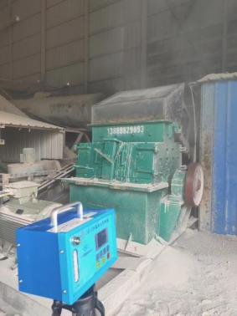  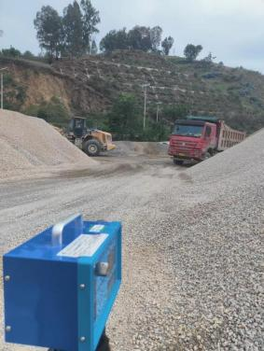
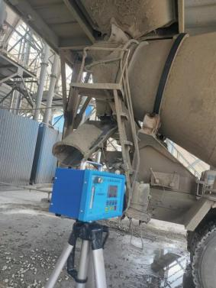
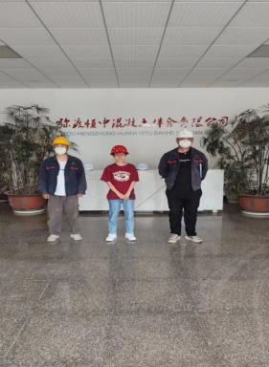
注：出具职业卫生技术服务报告之日起20个工作日内在“http://www.ynzyjk.com/”完成公示。

